Protótipo & Conteúdo (Wireframes)#6

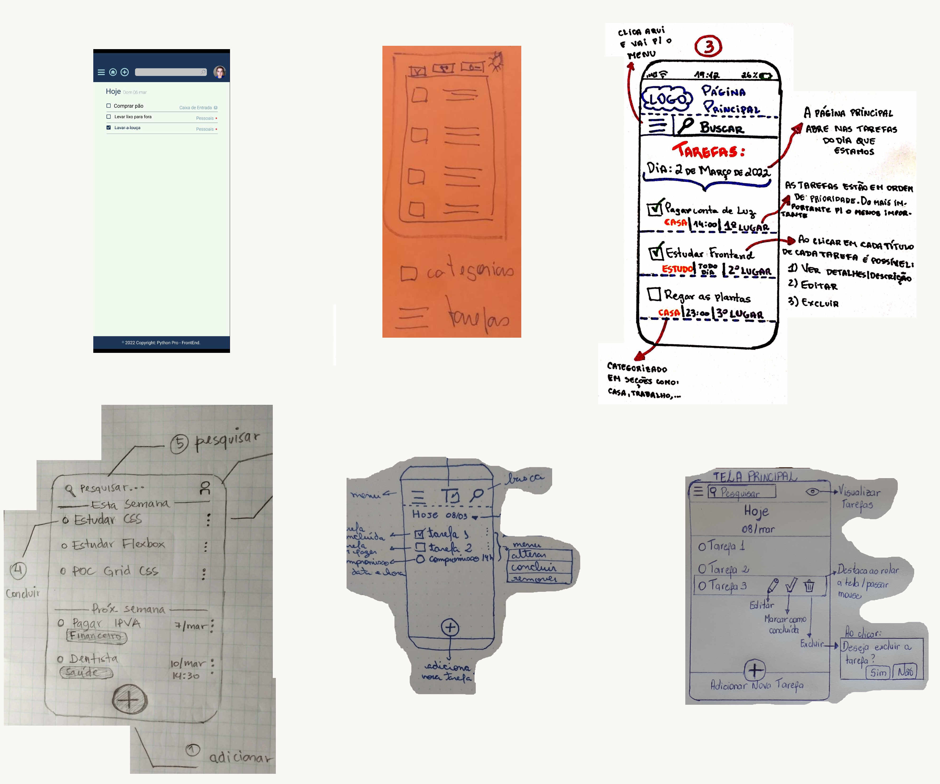

Pessoal, estes são alguns pontos que levantei vendo apenas a página de "Listar tarefas" dos protótipos acima.
Se puderem tentar olhar e tentar fazer uma avaliação na visão de voces, desta forma,podemos chegar no protótipo final.

Protótipo 1) Feito no figma
 Gostei
- Clean e tem quase todas as funcionalidades
- Bem legal marcar o que foi feito com tachado ao invés de esconder
- Tem o conceito de projetos
- Tem um visual compacto
- Mostra o projeto
 Poderia ser melhor
- Adicionar tarefa está muito escondido
- Não sei como faço para alterar ou deletar
- Não sei como faço para ver as tarefas futuras (amanhã/próxima semana)
- É compacto, mas talvez o adicionar junto com o botao da home, pode entrar no problema de coisas distintas no mesmo lugar
- Não está claro se as tarefas vencidas também estão exibidas nas tarefas de hoje

Protótipo 2) Laranja
Gostei
- Da ideia de usar papel colorido 
Poderia ser melhor
- Ser menos abstrato, com uma tarefa real, mais funcionalidades
- Este tipo de protótipo pode ser muito útil no Mapa de navegação #7 , mas não ajuda validar uma página em termos de conteúdo e funcionalidades...

Protótipo 3) Melhor que figma
Gostei
- Bastante detalhes, tem logo, está bem claro que é um fone
- Gostei da recorrencia na forma de todo dia
Poderia ser melhor
- Falta pistas de como vou editar/excluir
- Os textos 1o ou 2o lugar, vão aparecer ou são apenas para indicar da ordanação

Protótipo 4) Primeiro da segunda linha
- (é o meu, alguem vai precisar fazer a avaliação)

Protótipo 5) Segundo da segunda linha
- (vou colocar em breve o que Gostei e Podeia ser melhorado)

Protótipo 6) Último
- (vou colocar em breve o que Gostei e Podeia ser melhorado)
Valeu!

